

Fundacja Avalon
biuroprasowe.fundacjaavalon.pl

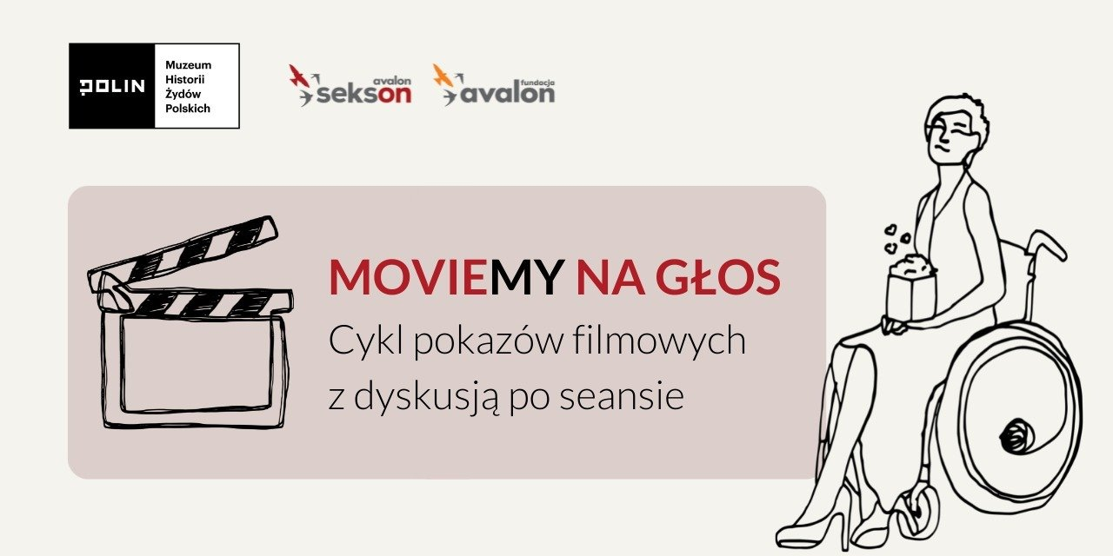

Spotkania filmowe Fundacji Avalon i Muzeum Historii Żydów Polskich POLIN

2022-03-21

Fundacja Avalon w ramach projektu Sekson i Muzeum Historii Żydów Polskich POLIN ruszają ze wspólnym cyklem sobotnich spotkań filmowych MOVIE - MY NA GŁOS!, w ramach którego odbywać się będą seanse i dyskusje wokół tematu seksualności, niepełnosprawności i praw człowieka. Podczas pierwszego, zaplanowanego na 26 marca 2022 roku, wyemitowany zostanie film "Obóz godności: Rewolucja w życiu niepełnosprawnych". Udział w spotkaniu jest bezpłatny. Aby wziąć udział w trybie stacjonarnym wymagane jest zgłoszenie przez formularz zapisów dostępny pod linkiem https://bit.ly/pokaz_filmowy_obóz_godności

<b>Premierowy pokaz filmów</b>

Pierwszy pokaz filmowy rozpocznie się już 26 marca 2022 roku o godzinie 15:00. Podczas spotkania będzie można obejrzeć cieszący się wieloma nagrodami dokument „Obóz godności”, który podejmuje temat powstania amerykańskiego ruchu praw osób z niepełnosprawnościami. Co ciekawe część uczestników obozu stała się aktywistami, założyli ruch praw osób z niepełnosprawnościami, który wywalczył jeden z najważniejszych dokumentów dla osób z niepełnosprawnościami w Stanach Zjednoczonych – ustawę o&nbsp;niepełnosprawności . Film otrzymał m.in. nagrodę Audience Award na Sundance Film Festival czy Best Feature podczas International Documentary Association. Po pokazie odbędzie się dyskusja z zaproszonymi gośćmi.

Poprzez wybór filmów o tematyce seksualności, niepełnosprawności, praw człowieka, chcemy działać w obszarze edukacji równościowej. Po każdym seansie filmowym planujemy organizować także dyskusje i debaty, jednocząc wokół tematyki środowiska filmowe, organizacji pozarządowych, aktywistyczne, osób z niepełnosprawnościami, ich rodzin i bliskich. Głęboko wierzymy, że stworzenie takiej platformy wspólnej rozmowy, wymiany poglądów posłuży budowaniu rzeczywistości otwartej na różnorodność i dostępnej dla wszystkich.”
Żaneta Krysiak, organizatorka cyklu i specjalistka projektu Sekson

<b>Rozpoczęcie debaty</b>

Pokazy odbywać się będą co 2 miesiące. Dla uczestników spotkania są bezpłatne. Po każdej projekcji odbywać się będzie panel dyskusyjny, który będzie także streamingowany w mediach społecznościowych projektu Sekson.&nbsp;Celem realizowanych przez Fundację Avalon spotkań filmowych jest rozpoczęcie szerokiej debaty wokół tematyki niepełnosprawności, seksualności i rodzicielstwa, a także przełamywanie barier i stereotypów społecznych.

Patronami merytorycznymi spotkań filmowych są: Koło Naukowe Synergia SWSP, Koło Naukowe Psychologii Klinicznej SWPS, Muzeum Historii Żydów Polskich POLIN, Koło Naukowe Disability Studies APS, Stowarzyszenie Mudita.

Projekt Sekson powstał w 2019 roku, ma na celu rzetelne edukowanie w obszarze seksualności i rodzicielstwa osób z niepełnosprawnością ruchową. W ramach projektu powstała platforma edukacyjna www.sekson.pl, Mapa Dostępności – wyszukiwarka dostosowanych gabinetów i /specjalistów z doświadczeniem w pracy z osobami z niepełnosprawnościami, prowadzone są także spotkania live oraz cykl wywiadów #wyłączamytabu #włączamywiedzę ze specjalistami i osobami z niepełnosprawnościami. Co roku organizowana jest konferencja Sekson poświęcona seksualności i rodzicielstwu osób z niepełnosprawnością ruchową.

Fundacja Avalon to jedna z największych organizacji pozarządowych w Polsce wspierających osoby z niepełnosprawnościami i przewlekle chore, powstała w 2006 roku, a od roku 2009 posiada status organizacji pożytku publicznego. Ma siedzibę w Warszawie, jednak swoim wsparciem obejmuje osoby potrzebujące z całej Polski. Fundacja oferuje pomoc potrzebującym w obszarze finansowym, a także prowadzi szereg programów społecznych i edukacyjnych, mających na celu aktywizację OzN a także zmianę postrzegania osób z niepełnosprawnościami w polskim społeczeństwie.

Fundacja Avalon aktualnie wspiera blisko 12 000 osób z całej Polski. Łączna wartość pomocy udzielonej dotychczas przez Fundację swoim podopiecznym wynosi ponad 260 mln złotych.

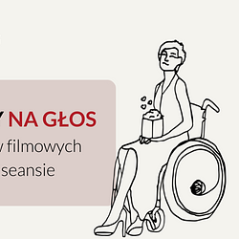 | prowly (1280×640 px).png | Download
 | spotkania-filmowe-fundacji-avalon.pdf | Download
 | spotkania-filmowe-fundacji-avalon.docx | Download

